|  |
| --- |
| **Resumen de la evaluación de pruebas** |
|  |
| Try Clothes  Versión 1.0 |

Resumen de la evaluación de pruebas 1

1 Introducción 2

1.1Propósito 4

1.2 Contexto 4

1.3 Visión General 4

1.3.1Requerimientos Evaluados en el plan 4

1.4 Pruebas de funcionalidad 5

Objetivo 5

1.5 Pruebas de interfaz de usuario 5

Objetivo 5

1.7 Pruebas de la base de datos 5

Objetivo 5

1.8 Pruebas de rendimiento 5

Objetivo 5

1.8 Pruebas de seguridad y control de accesos 6

Objetivo 6

# 1 Introducción

El presente documento presenta el resumen de las pruebas realizadas durante el desarrollo de la aplicación Try Clothes.

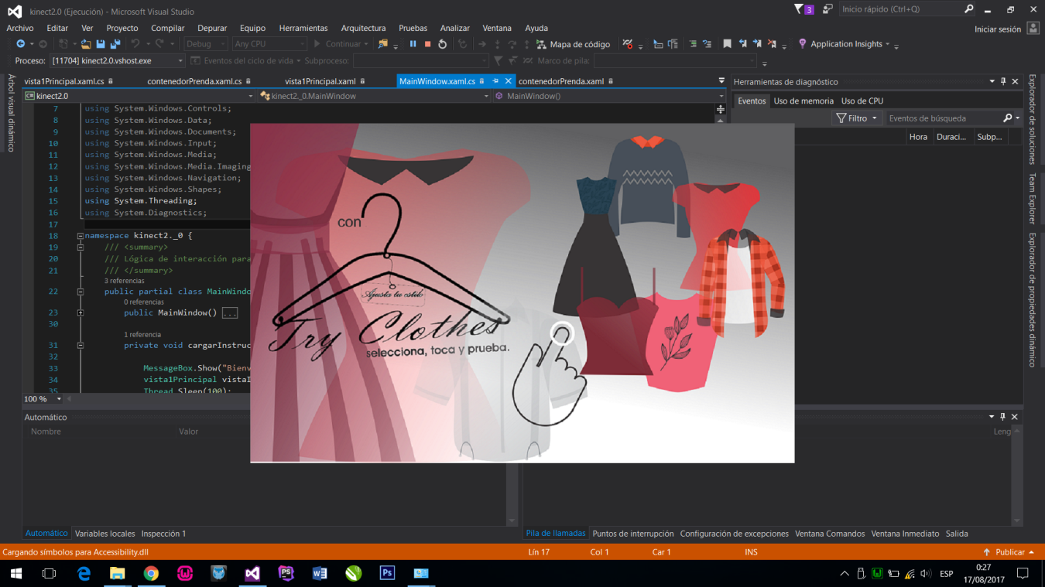

La evaluación fue realizada mediante las pruebas de funcionalidad contempladas en el plan de pruebas:

* Pruebas de interfaz de usuario
* Pruebas de la base de datos
* Pruebas de rendimiento
* Pruebas de seguridad y control de acceso

## 1.1Propósito

El propósito del resumen del plan de pruebas es sintetizar la información recabada en la ejecución de las pruebas requeridas en el plan.

## 1.2 Contexto

Try Clothes es una aplicación de escritorio que permite al usuario interactuar mediante un Kinect. Este enviara una toma de imagen para que el usuario pueda visualizarse con alguna prenda del catálogo de la tienda departamental.

## 1.3 Visión General

Tomando como referencia la tabla del plan de pruebas, podemos visualizar la documentación existente y cuales han sido evaluados.

|  |  |  |  |
| --- | --- | --- | --- |
| Documento | Creado o disponible | Recibido o revisado | Notas |
| Panorama del proyecto | Sí | Sí |  |
| Requerimientos | Sí | Sí |  |
| Casos de uso | Sí | Sí |  |
| Especificaciones de diseño | Sí | No |  |
| Manual de usuario | Sí | No | El manual de usuario, apenas fue realizado de acuerdo a las actualizaciones realizadas en la aplicación. |
| Manual de técnico | No | No |  |
| Prototipos | Sí | Sí |  |

## 

## 1.3.1Requerimientos Evaluados en el plan

* Iniciar sesión (en caso de administrador)
* Cerrar sesión (en caso de administrador)
* Registro de usuarios
* Alta de prendas
* Baja de prendas
* Consulta de prendas por filtros (tallas, tipo, departamento)
* Realizar respaldo de la base de datos
* Recuperar la base de datos

## 1.4 Pruebas de funcionalidad

## Objetivo

Asegurar la funcionalidad requerida, incluyendo la navegación, entrada de datos, su procesamiento y su recuperación.

Resultado: Se espera que se prueben los casos de uso y se direccionen los errores detectados.

## 1.5 Pruebas de interfaz de usuario

## Objetivo

Verificar lo siguiente:

* La navegación a través de los objetos de prueba refleja apropiadamente las funciones y requisitos, incluyendo los saltos entre ventanas, entre campos y la utilización de distintos métodos de acceso.
* Los objetos y características de las ventanas, tales como menús, tamaño, posición, estado y foco se comportan según los estándares.

Resultado: Se espera que cada ventana sea consistente con los criterios de aceptación estándar.

## 

## 1.7 Pruebas de la base de datos

## Objetivo

Verificación del acceso a la base de datos y de las respuestas de las consultas sin pérdida o corrupción de datos.

Resultado: Se espera tener un estudio de cada una de las funciones de acceso y modificación de la base de datos sin pérdida ni corrupción de datos.

## 1.8 Pruebas de rendimiento

## Objetivo

Estudio del rendimiento de la herramienta con poca cantidad de procesamiento, con cantidad media y con alta cantidad.

Resultado: Se espera que haya éxito en las pruebas hechas con las cargas de trabajo realizadas.

## 1.9 Pruebas de seguridad y control de accesos

## Objetivo

Verificar la seguridad a nivel de aplicación (que el usuario sólo pueda acceder y modificar los datos que le correspondan) y a nivel de sistema (que sólo puedan acceder a la herramienta los usuarios con permisos adecuados).

Resultados: Se espera que los datos y funciones correspondientes a cada actor estén disponibles y sean accesibles correctamente por él, y no por los demás actores.